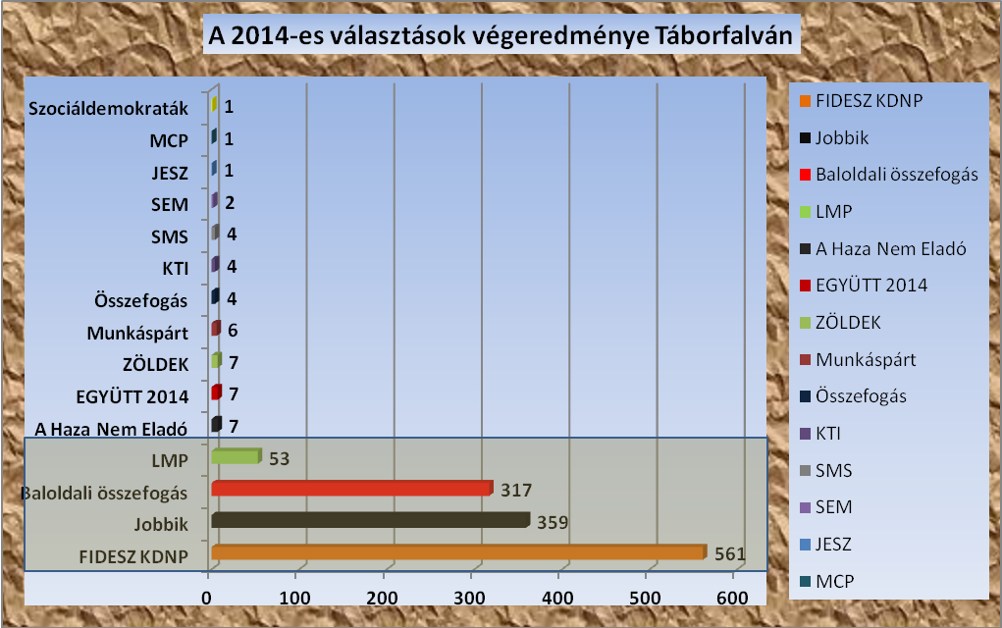

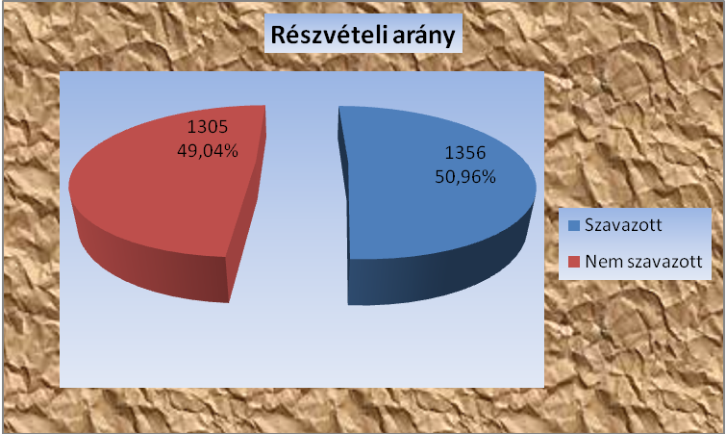

Egyéni jelöltek

A jelölt neve | A jelölő szervezet | A kapott érvényes szavazat |  |  |  | Százalékos arány
A jelölt neve | A jelölő szervezet | 001. szavazókör | 002. szavazókör | 003. szavazókör | Összesen | Százalékos arány
Pogácsás Tibor János | FIDESZ-KDNP | 229 | 174 | 150 | 553 | 41,18%
Dr. Kereszturi Imre | JOBBIK | 156 | 101 | 116 | 373 | 27,77%
Braun Róbert | MSZP-EGYÜTT-DK-PM-MLP | 127 | 99 | 86 | 312 | 23,23%
Török László | LMP | 23 | 21 | 11 | 55 | 4,10%
Lakatosné Ivanics Éva | EGYÜTT 2014 | 7 | 5 | 2 | 14 | 1,04%
Légrádi József Zoltán | ZÖLDEK | 3 | 3 | 5 | 11 | 0,82%
Újházi Károly | A HAZA NEM ELADÓ | 5 | 1 | 3 | 9 | 0,67%
Rakita Andrea Éva | SEM | 1 | 3 | 3 | 7 | 0,52%
Szikora Zoltán Ferencné | KTI | 2 | 1 | 0 | 3 | 0,22%
Molnár Józsefné | ÖP | 0 | 2 | 0 | 2 | 0,15%
Gáspár Attila | TEMPO | 1 | 0 | 0 | 1 | 0,07%
Tóth Ferenc Tibor | FKGP | 1 | 0 | 0 | 1 | 0,07%
Radics József | MCP | 1 | 0 | 0 | 1 | 0,07%
Gányi Miklós Andrásné | NEMZETI ÉRDEKÉRT | 1 | 0 | 0 | 1 | 0,07%
Oroszi István | AQP | 0 | 0 | 0 | 0 | 0,00%
Som Zsolt | MRPP | 0 | 0 | 0 | 0 | 0,00%
Havasiné Gölöncsér Aranka | MDU | 0 | 0 | 0 | 0 | 0,00%
Gulyás Nikoletta | MACSEP | VISSZALÉPETT

